ФГАОУВО «Южно-Уральский государственный университет (НИУ)»
Институт естественных и точных наук
Кафедра «математическое и компьютерное моделирование»

Курсовая работа
по дисциплине «Введение в компьютерный анализ
и интерпретация данных»
«Исследователь отзывов ресторанов (Restaurant Reviews
Explorer)»

Автор работы
студент группы ЕТ-411
_________ Меньшенин А.В.
__________________2026 г.

Работа зачтена с оценкой
________________________
_________К.Ю. Котлованов
__________________2026 г.

Оглавление

Введение 3
Предварительный анализ 7
Реализация дашборда с помощью streamlit 18
Заключение (Выводы и рекомендации) 23
Библиографический список 25
Приложение 26

Введение

Цель данной работы заключается в анализе данных о ресторанах и отзывах пользователей на платформе Yelp с использованием методов анализа данных и интерактивной визуализации. В рамках работы рассматриваются характеристики ресторанов, такие как средний рейтинг, количество отзывов, категории и географическое расположение, а также проводится анализ взаимосвязей между этими признаками. Дополнительно применяются методы кластеризации и регрессии для выявления закономерностей и получения аналитических выводов.
В современных условиях цифровой экономики онлайн-платформы с пользовательскими отзывами играют важную роль в формировании потребительских предпочтений. Yelp является одним из крупнейших сервисов, предоставляющих информацию о заведениях общественного питания, и содержит большие объёмы данных, которые могут быть использованы для анализа качества сервиса, популярности ресторанов и факторов, влияющих на их рейтинг. Анализ подобных данных представляет практическую ценность как для владельцев бизнеса, так и для исследователей в области анализа данных.
В рамках данной работы проводится предварительный анализ датасета (EDA), включающий очистку данных, анализ распределений признаков, выявление пропусков и корреляций. Одной из задач является применение методов кластеризации для группировки ресторанов по схожим характеристикам, а также построение регрессионной модели для оценки влияния количества отзывов на средний рейтинг ресторана. Полученные результаты представлены в виде интерактивного дашборда, который позволяет пользователю динамически исследовать данные с помощью фильтров, графиков и карт.

Обзор методов и инструментов
Для выполнения данной курсовой работы использовался язык программирования Python, который широко применяется для анализа данных и разработки интерактивных аналитических приложений. В процессе работы были использованы библиотеки Pandas и NumPy для обработки и анализа данных, Scikit-learn для реализации методов машинного обучения, а также Plotly и Streamlit для построения интерактивного дашборда и визуализации результатов.
В рамках исследования были применены методы предварительного анализа данных, включающие очистку данных, анализ распределений признаков, выявление пропусков и оценку корреляционных связей между переменными. Для получения аналитических выводов использовались следующие методы анализа данных:
- Кластеризация (KMeans) — применялась для группировки ресторанов по схожим характеристикам, таким как средний рейтинг и количество отзывов, с целью выявления сегментов ресторанов с различным уровнем популярности и качества обслуживания.
- Линейная регрессия — использовалась для оценки зависимости среднего рейтинга ресторана от количества отзывов и анализа влияния данного признака на итоговую оценку.
Для оценки качества моделей и результатов анализа применялись следующие показатели и критерии:
- Silhouette Score — для оценки качества кластеризации и степени разделимости полученных кластеров.
- Коэффициент детерминации (R²) — для оценки качества регрессионной модели и доли объяснённой вариации целевой переменной.
Результаты применения методов анализа были интегрированы в интерактивный дашборд, который позволяет пользователю динамически изменять параметры анализа (например, количество кластеров или фильтры по рейтингу) и визуально оценивать влияние этих изменений на итоговые выводы.
Название атрибута | Содержательное описание | Ед. изменения
business_id | Уникальный идентификатор ресторана | строка
name | Название ресторана | строка
city | Город, в котором расположен ресторан | строка
state | Штат (регион) расположения ресторана | строка
latitude | Географическая широта ресторана | число
longitude | Географическая долгота ресторана | число
stars | Средний рейтинг ресторана на основе отзывов пользователей | число от 1 до 5
review_count | Общее количество отзывов о ресторане | целое число
categories |  | строка (перечень категорий)
  Категории, к которым относится ресторан (кухня, тип заведения)
review_id | Уникальный идентификатор отзыва
  строка
user_id | Уникальный идентификатор пользователя, оставившего отзыв | строка
stars_x |  | целое число от 1 до 5
  Оценка, поставленная пользователем в конкретном отзыве
text |  | строка
  Текст отзыва пользователя
date | Дата публикации отзыва
  дата
text_len | Длина текста отзыва (количество символов) | целое число
cluster |  | целое число
  Номер кластера, к которому отнесён ресторан в результате кластеризации

Предварительный анализ

Был проведён первичный просмотр датафрейма business, содержащего информацию о заведениях (название, рейтинг, количество отзывов, категории и географические координаты).
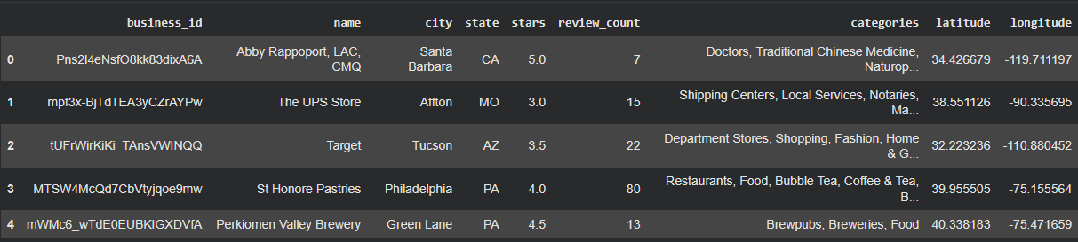
Рисунок 1 — Первые строки датафрейма business

С помощью метода info() была получена информация о типах данных и пропусках. На рисунке 2 видно, что пропусков нет, все строки заполнены, типы данных соответствуют ожиданиям.
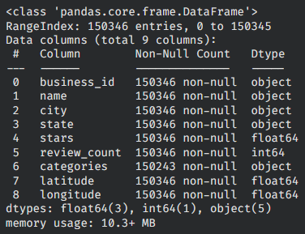
Рисунок 2 — Информация о датафрейме business через info()
Также была проведена проверка на наличие пропущенных значений методом isna().sum(). На рисунке 3 показано, что пропусков нет.
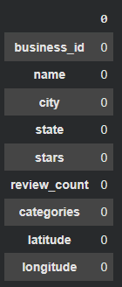
Рисунок 3 — Проверка пропусков в business
2. Фильтрация ресторанов
Для анализа оставлены только рестораны:
- удалены записи без категории (categories = NaN),
- оставлены только строки, где categories содержит "Restaurants".
После фильтрации индекс был сброшен.
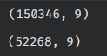
Рисунок 4 — Количество ресторанов до и после фильтрации

3. Первичный обзор данных отзывов (reviews)
Отзывы загружались чанками из большого JSON-файла (chunksize=200000) с фильтрацией только по ресторанам (business_id в biz_ids). Ограничение в 100 000 записей позволило ускорить анализ.
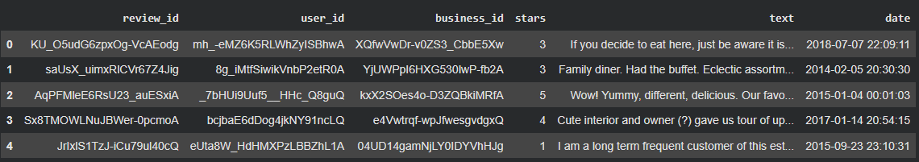
Рисунок 5 — Первые строки датафрейма reviews
С помощью метода info() была проверена структура датафрейма и типы данных.
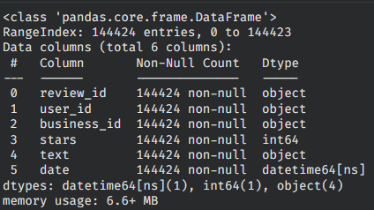
Рисунок 6 — Информация о датафрейме reviews через info()

Проверка на пропуски методом isna().sum() показала отсутствие пустых значений в ключевых колонках (review_id, user_id, business_id, stars, text, date).
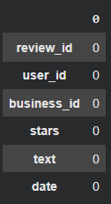
Рисунок 7 — Проверка пропусков в reviews

Для удобства анализа дата публикации была приведена к типу datetime, а текст отзывов — к строковому типу.

4. Базовые характеристики данных
4.1 Рестораны
Были рассчитаны основные статистики по средним рейтингам и количеству отзывов.
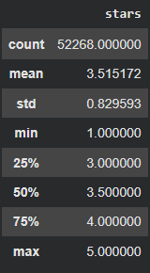
Рисунок 8 — Статистика рейтингов ресторанов (stars)

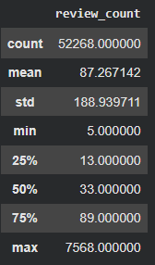
Рисунок 9 — Статистика количества отзывов (review_count)

4.2 Отзывы
Анализ распределения оценок пользователей показал, что большинство отзывов сосредоточено в диапазоне 3–5 звезд.

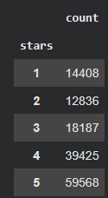
Рисунок 10 — Распределение оценок пользователей

Для оценки объёма текста был рассчитан размер отзывов (text_len).

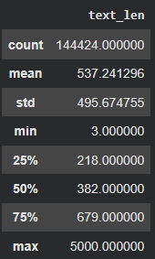
Рисунок 11 — Длина отзывов

5. Анализ распределений
5.1 Рейтинг ресторанов
Построена гистограмма средних рейтингов ресторанов. Большинство заведений имеют рейтинг между 3 и 5 звёзд.

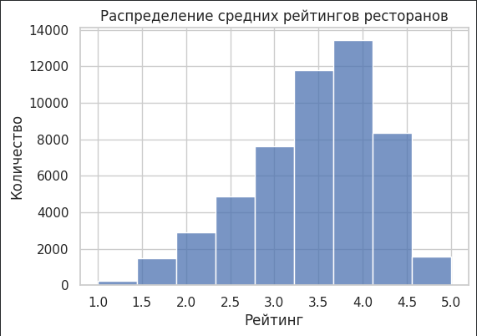
Рисунок 12 — Гистограмма распределения средних рейтингов ресторанов
5.2 Количество отзывов
Boxplot количества отзывов выявляет выбросы — рестораны с очень большим количеством отзывов.
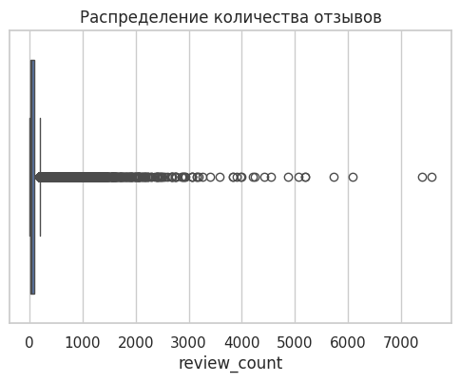
Рисунок 13 — Boxplot количества отзывов
5.3 Оценки пользователей
Для анализа распределения оценок пользователей был построен barplot. На рисунке 10 видно, что большинство отзывов сосредоточено в диапазоне 3–5 звёзд, при этом оценки 4 и 5 встречаются чаще всего. Такой график позволяет быстро оценить общий настрой пользователей и выявить преобладающие рейтинги.

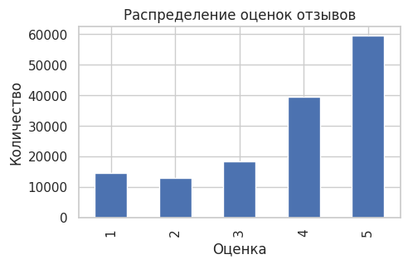
Рисунок 10 — Распределение оценок пользователей

6. Категории ресторанов (кухни)
Для выявления популярных кухонь был расплющен список категорий без слова “Restaurants” и построен топ-10 категорий.

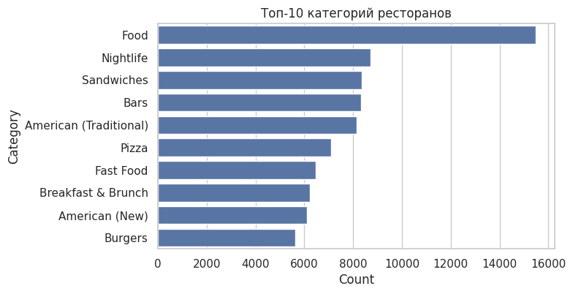
Рисунок 14 — Топ-10 категорий ресторанов
7. Географическое распределение
Scatter plot по долготе и широте показывает, что рестораны сконцентрированы в нескольких крупных городах.

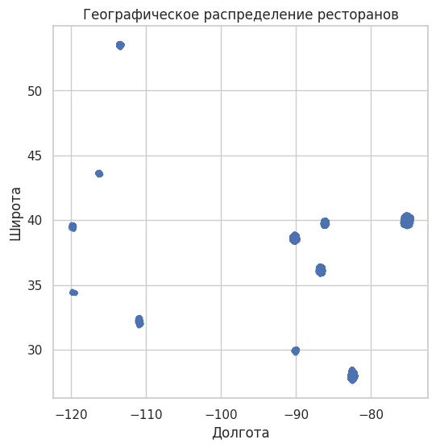
Рисунок 15 — Географическое распределение ресторанов

8. Корреляционный анализ
Корреляционная матрица для признаков stars и review_count позволяет определить линейную зависимость между рейтингом и количеством отзывов.

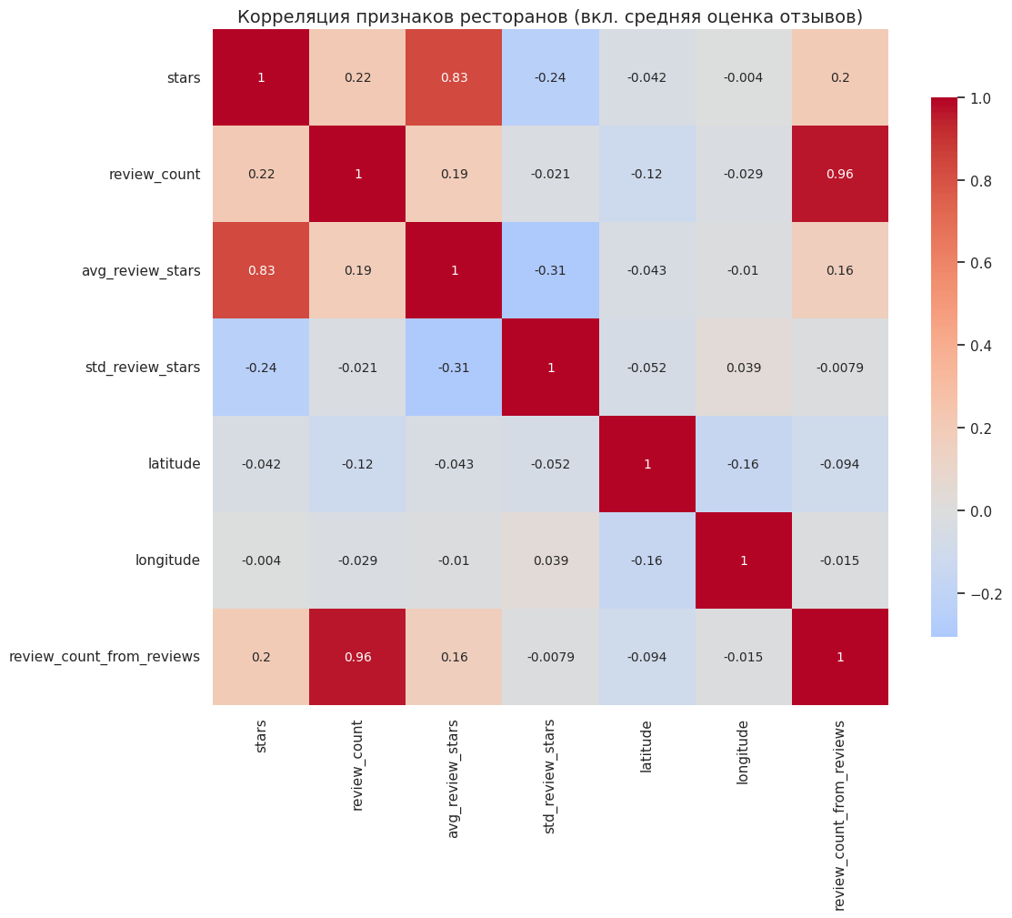
Рисунок 16 — Корреляционная матрица признаков ресторанов

9. Подготовка данных под дашборд
Созданы финальные агрегированные датасеты для дашборда:
- biz_df — агрегированный датасет ресторанов
- rev_df — датасет отзывов
Оба датасета сохранены в CSV для последующей работы.

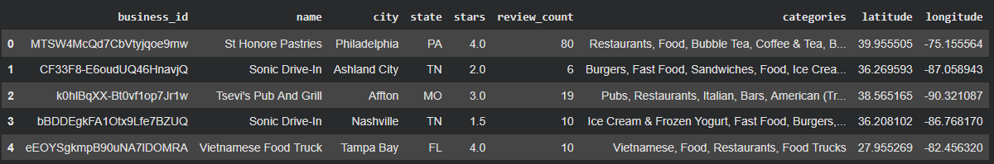
Рисунок 17 — Подготовленный датасет для дашборда (biz_df)

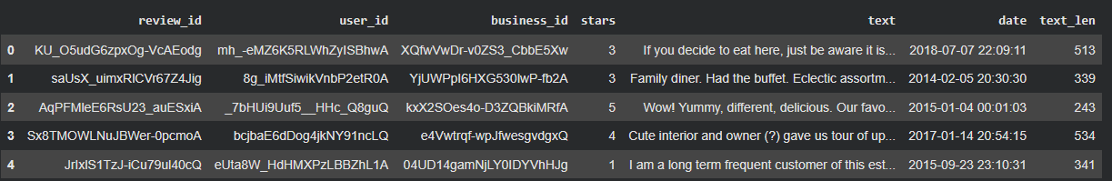
Рисунок 18 — Подготовленный датасет для дашборда (rev_df)

Реализация дашборда с помощью streamlit

1. Загрузка библиотек и данных
Для начала были импортированы все необходимые библиотеки и загружен датасет ресторанов (biz_clean.csv) через функцию load_data().

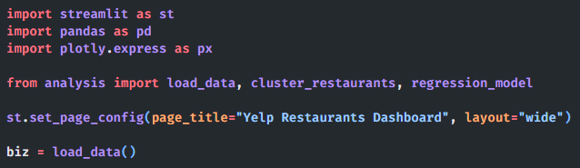
Рисунок 19 — Импорт библиотек и загрузка данных

2. Страница 1: Raw Data Visualization
На первой странице дашборда представлен обзор исходных данных:
- KPI: количество ресторанов, средний рейтинг и среднее число отзывов.
- Таблица данных с возможностью фильтрации по минимальному рейтингу через st.slider.
- Гистограмма рейтингов ресторанов с помощью Plotly.
- Географическое распределение ресторанов на карте.

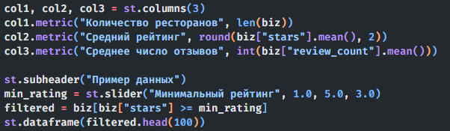
Рисунок 20 — KPI и фильтр данных

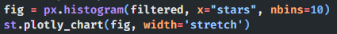
Рисунок 21 — Гистограмма рейтингов

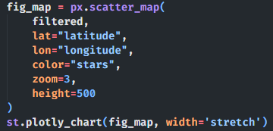
Рисунок 22 — Географическое распределение ресторанов

3. Страница 2: Analysis Results
На второй странице дашборда представлены результаты анализа данных:
- Кластеризация ресторанов с помощью KMeans. Пользователь может выбрать количество кластеров с помощью st.slider. Рассчитывается Silhouette Score.
- Scatter plot кластеров ресторанов.
- Регрессия рейтингов на основе количества отзывов с помощью LinearRegression. Отображается R² модели и scatter plot «реальные vs предсказанные значения».

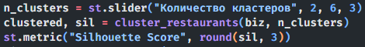
Рисунок 23 — Silhouette Score и слайдер для кластеризации

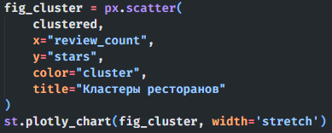
Рисунок 24 — Scatter plot кластеров ресторанов

Рисунок 25 — R² модели регрессии

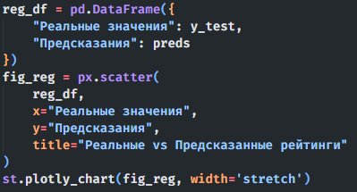
Рисунок 26 — Scatter plot реальных vs предсказанных рейтингов

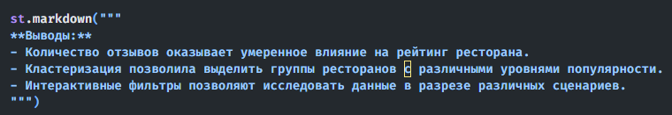
Рисунок 27 — Выводы анализа

4. Страница 3: Column Translations
На третьей странице представлены переводы названий колонок для удобства пользователей.

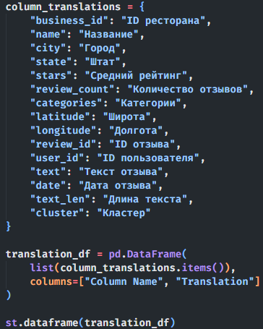
Рисунок 28 — Таблица переводов колонок

Заключение (Выводы и рекомендации)

В ходе проделанной работы был создан интерактивный дашборд для анализа данных о ресторанах с платформы Yelp. Основные результаты и выводы:
- Предварительный анализ данных (EDA) позволил выявить ключевые характеристики датасета: распределение рейтингов ресторанов и отзывов, топовые категории ресторанов, географическое распределение, а также корреляции между признаками. Это обеспечило качественную подготовку данных для дальнейшего анализа.
- Кластеризация ресторанов с использованием KMeans позволила выделить группы ресторанов с различными уровнями популярности и средним рейтингом. Silhouette Score показал хорошую сегментацию, что подтверждает корректность выбранного количества кластеров.
- Регрессия: Первоначальная регрессия среднего рейтинга ресторана, построенная только на основе количества отзывов (review_count), показала, что этот признак крайне слабо влияет на stars. Модель демонстрировала очень низкое качество (R² ≈ 0.028), почти не объясняя вариацию рейтинга. Однако, при добавлении признаков категорий (Top-10 популярных типов заведений) качество модели значительно улучшилось, что подтверждается ростом коэффициента детерминации R². Это свидетельствует о том, что тип заведения (категория) является важным фактором, влияющим на средний рейтинг, и его необходимо учитывать при построении эффективных моделей прогнозирования.
- Интерактивность дашборда позволяет пользователю динамически фильтровать данные, исследовать распределения и визуализировать результаты анализа, что делает выводы более наглядными и удобными для интерпретации.

Рекомендации:
- Для более точного предсказания рейтингов ресторанов можно рассмотреть расширение набора признаков, например, с использованием текстовой информации из отзывов (NLP-анализ).
- Продолжить работу с кластеризацией, применяя более сложные алгоритмы, такие как DBSCAN или Gaussian Mixture, для выявления скрытых закономерностей.
- Использовать интерактивность дашборда для анализа влияния различных фильтров и сценариев на бизнес-показатели ресторана.
- Для презентации и принятия решений использовать KPI и визуализации, созданные в дашборде, что позволяет оценивать ресторанный рынок в разрезе географии, категорий и популярности.

Библиографический список
- Ланских, Ю. В. Интеллектуальный анализ данных : учебное пособие / Ю. В. Ланских, В. Г. Ланских. — Киров : ВятГУ, 2023. — 240 с. — Текст : электронный // Лань : электронно-библиотечная система. — URL: https://e.lanbook.com/book/408569 (дата обращения: 16.11.2024). — Режим доступа: для авториз. пользователей.
- Маккинни, У. Python и анализ данных / У. Маккинни ; перевод с английского А. А. Слинкина. — 2-ое изд., испр. и доп. — Москва : ДМК Пресс, 2020. — 540 с. — ISBN 978-5-97060-590-5. — Текст : электронный // Лань : электронно-библиотечная система. — URL: https://e.lanbook.com/book/131721 (дата обращения: 16.11.2024). — Режим доступа: для авториз. пользователей.
- Демидова, Л. А. Разведочный анализ данных. Python : учебно-методическое пособие / Л. А. Демидова. — Москва : РТУ МИРЭА, 2022 — Часть 1 — 2022. — 107 с. — Текст : электронный // Лань : электронно-библиотечная система. — URL: https://e.lanbook.com/book/310970 (дата обращения: 16.11.2024). — Режим доступа: для авториз. пользователей.

Приложение

Репозиторий с дашбордом: https://github.com/H1t6trigger/yelp-restaurants-dashboard

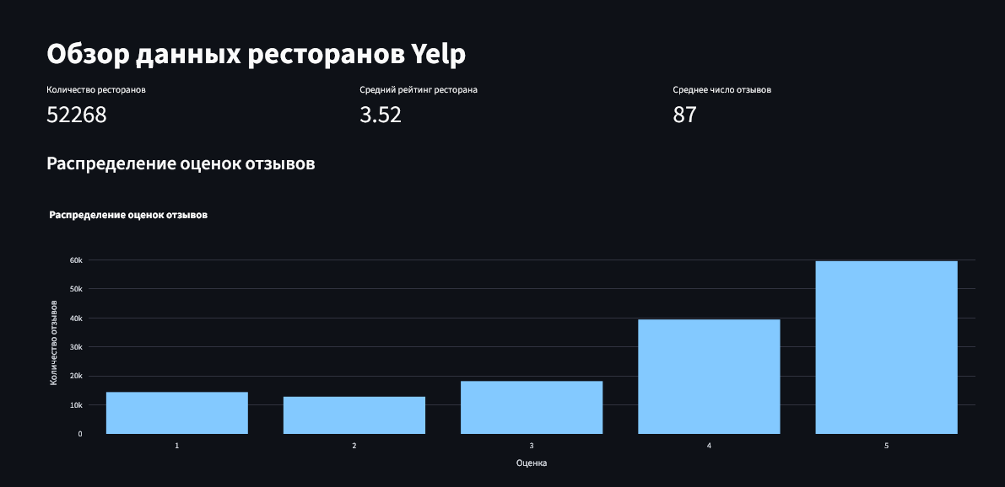
Рисунок 29 — Диаграмма распределения оценок отзывов (дашборд)

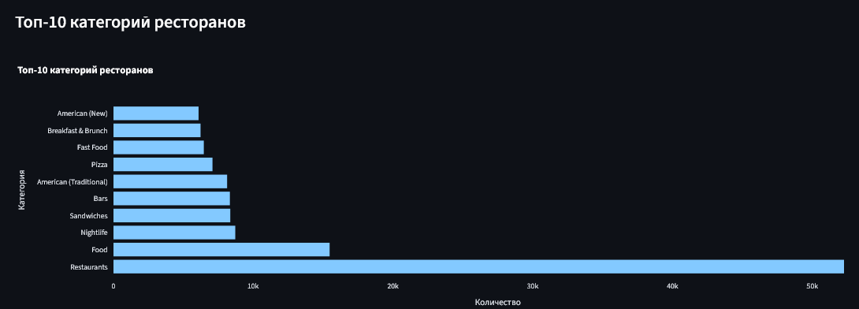
Рисунок 30 — Топ категорий ресторанов (дашборд)

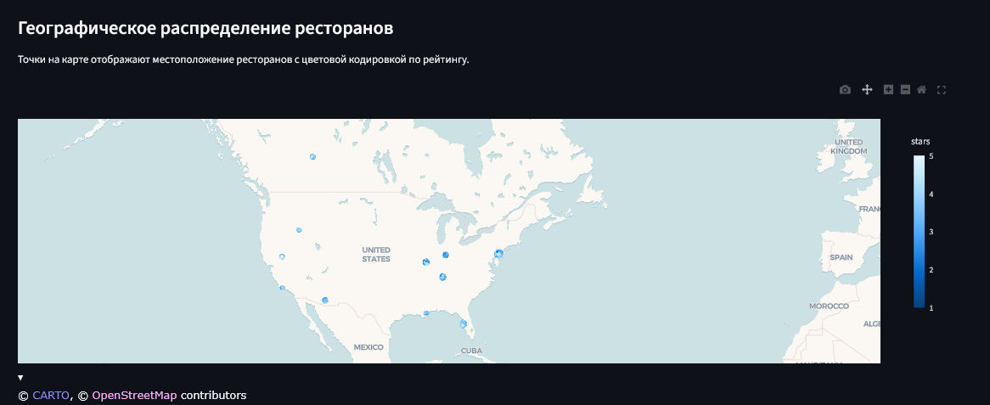
Рисунок 31 — Географическое распределение (дашборд)

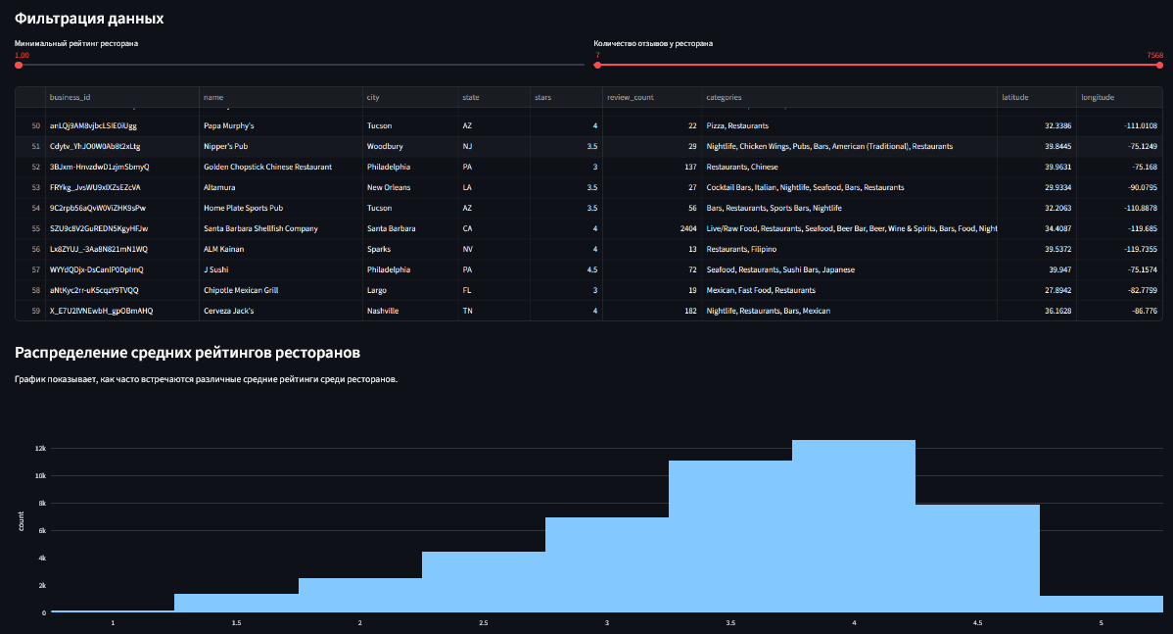
Рисунок 32 — Таблица данных и распределение рейтингов (дашборд)

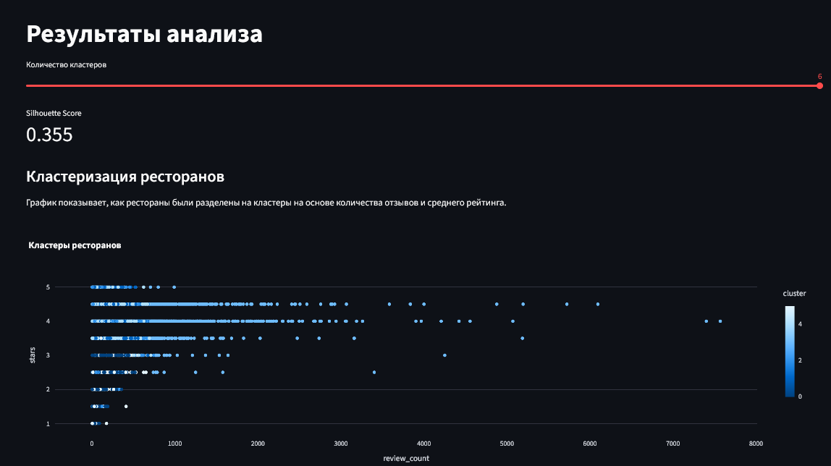
Рисунок 33 — Кластеризация ресторанов (дашборд)

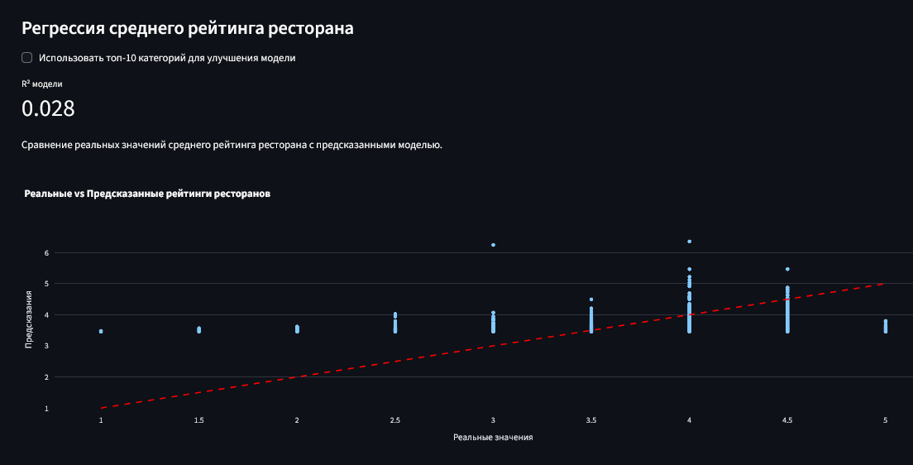
Рисунок 34 — Результаты регрессии только по количеству отзывов (дашборд)

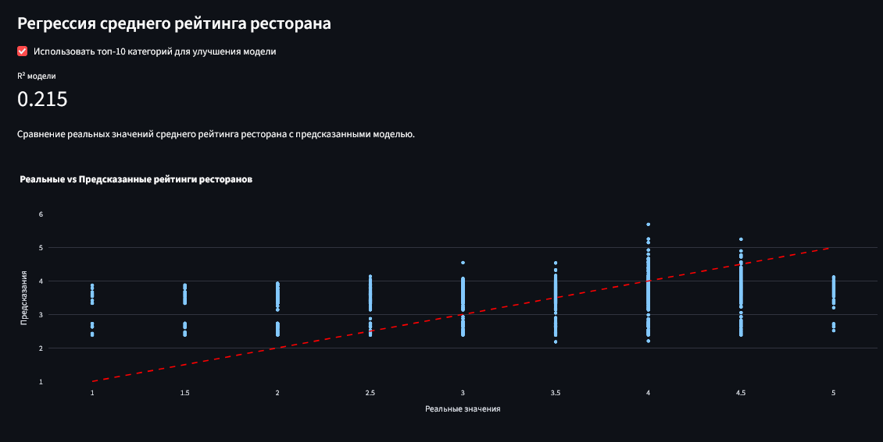
Рисунок 35 — Результаты регрессии по количеству отзывов и категориям (дашборд)

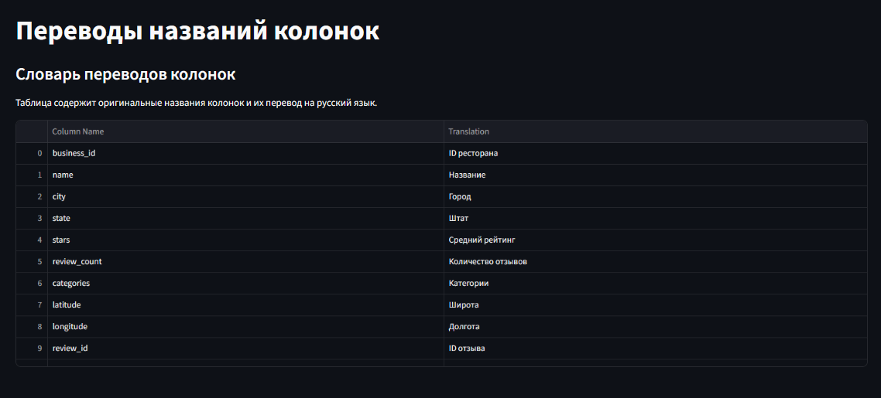
Рисунок 36— Колонки из датасета (дашборд)

Листинг дашборда
import streamlit as st
import pandas as pd
import plotly.express as px
from collections import Counter

from analysis import load_data, cluster_restaurants, regression_model

# --- Настройка страницы ---
st.set_page_config(page_title="Yelp Restaurants Dashboard", layout="wide")

# --- Загрузка данных ---
biz, reviews = load_data()

# --- Навигация ---
page = st.sidebar.radio(
"Навигация",
["Raw Data Visualization", "Analysis Results", "Column Translations"]
)

# --- Страница 1: Raw Data Visualization ---
if page == "Raw Data Visualization":
st.title("Обзор данных ресторанов Yelp")

# KPI
col1, col2, col3 = st.columns(3)
col1.metric("Количество ресторанов", len(biz))
col2.metric("Средний рейтинг ресторана", round(biz["stars"].mean(), 2))
col3.metric("Среднее число отзывов", int(biz["review_count"].mean()))

# --- НОВАЯ ВИЗУАЛИЗАЦИЯ: Распределение оценок отзывов ---
st.subheader("Распределение оценок отзывов")
if reviews is not None and not reviews.empty:
# Подсчитываем количество отзывов для каждой оценки
stars_dist = reviews['stars'].value_counts().sort_index()

# Создаём DataFrame для Plotly
dist_df = pd.DataFrame({'Оценка': stars_dist.index, 'Количество': stars_dist.values})

# Строим столбчатую диаграмму
fig_stars_dist = px.bar(dist_df, x='Оценка', y='Количество',
title="Распределение оценок отзывов",
labels={'Оценка': 'Оценка', 'Количество': 'Количество отзывов'})
st.plotly_chart(fig_stars_dist, width='stretch')
else:
st.warning("Данные об отзывах не загружены.")

# --- НОВАЯ ВИЗУАЛИЗАЦИЯ: Топ-10 категорий ---
st.subheader("Топ-10 категорий ресторанов")
if 'categories' in biz.columns:
# Преобразование строковых категорий в список
all_categories = []
for cat_str in biz['categories'].dropna():
all_categories.extend([cat.strip() for cat in cat_str.split(',')])

# Исключим слово "Restaurants", если она была в процессе подготовки данных
# all_categories = [c for c in all_categories if c != 'Restaurants'] # <- Можно добавить, если нужно

cat_counts = pd.Series(all_categories).value_counts().head(10)

# Создаём DataFrame для Plotly
cat_df = pd.DataFrame({'Категория': cat_counts.index, 'Количество': cat_counts.values})

# Строим горизонтальную столбчатую диаграмму
fig_cat = px.bar(cat_df, x='Количество', y='Категория', orientation='h',
title="Топ-10 категорий ресторанов",
labels={'Количество': 'Количество', 'Категория': 'Категория'})
st.plotly_chart(fig_cat, width='stretch')
else:
st.warning("Столбец 'categories' не найден в данных.")

# Фильтры
st.subheader("Фильтрация данных")
col1, col2 = st.columns(2)

with col1:
min_rating = st.slider("Минимальный рейтинг ресторана", 1.0, 5.0, 3.0)

with col2:
min_reviews, max_reviews = st.slider(
"Количество отзывов у ресторана",
int(biz["review_count"].min()),
int(biz["review_count"].max()),
(int(biz["review_count"].quantile(0.1)), int(biz["review_count"].quantile(0.9)))
)

# Применение фильтров к датафрейму ресторанов
filtered_biz = biz[
(biz["stars"] >= min_rating) &
(biz["review_count"] >= min_reviews) &
(biz["review_count"] <= max_reviews)
]

st.dataframe(filtered_biz.head(100))

# Гистограмма средних рейтингов ресторанов
st.subheader("Распределение средних рейтингов ресторанов")
st.write("График показывает, как часто встречаются различные средние рейтинги среди ресторанов.")
fig = px.histogram(filtered_biz, x="stars", nbins=10)
st.plotly_chart(fig, width='stretch')

# Географическое распределение
st.subheader("Географическое распределение ресторанов")
st.write("Точки на карте отображают местоположение ресторанов с цветовой кодировкой по среднему рейтингу.")
fig_map = px.scatter_map(
filtered_biz,
lat="latitude",
lon="longitude",
color="stars",
zoom=3,
height=500,
map_style="open-street-map"
)
st.plotly_chart(fig_map, width='stretch')

# --- Страница 2: Analysis Results ---
elif page == "Analysis Results":
st.title("Результаты анализа")

# Проверка, есть ли данные
if biz is None or biz.empty:
st.warning("Данные о ресторанах не загружены.")
st.stop()

# Кластеризация
n_clusters = st.slider("Количество кластеров", 2, 6, 3)
try:
clustered, sil = cluster_restaurants(biz, n_clusters)
st.metric("Silhouette Score", round(sil, 3))

st.subheader("Кластеризация ресторанов")
st.write("График показывает, как рестораны были разделены на кластеры на основе количества отзывов и среднего рейтинга.")
fig_cluster = px.scatter(
clustered,
x="review_count",
y="stars",
color="cluster",
title="Кластеры ресторанов"
)
st.plotly_chart(fig_cluster, width='stretch')
except Exception as e:
st.error(f"Ошибка при кластеризации: {e}")

# Регрессия
st.subheader("Регрессия среднего рейтинга ресторана")
# --- Добавляем чекбокс для включения категорий ---
use_categories_for_regression = st.checkbox("Использовать топ-10 категорий для улучшения модели", value=False)
# --------------------------

try:
# --- Передаём параметр в функцию ---
model, r2, X_test, y_test, preds, feature_names = regression_model(biz, use_categories=use_categories_for_regression)
# --------------------------
st.metric("R² модели", round(r2, 3))

st.write("Сравнение реальных значений среднего рейтинга ресторана с предсказанными моделью.")
reg_df = pd.DataFrame({
"Реальные значения": y_test.values, # <-- .values для корректной обработки Series
"Предсказания": preds
})
fig_reg = px.scatter(
reg_df,
x="Реальные значения",
y="Предсказания",
title="Реальные vs Предсказанные рейтинги ресторанов"
)
# Добавим диагональную линию для лучшего восприятия
# Используем минимальные и максимальные значения из реальных данных
min_val = reg_df["Реальные значения"].min()
max_val = reg_df["Реальные значения"].max()
fig_reg.add_shape(type="line", x0=min_val, y0=min_val, x1=max_val, y1=max_val,
line=dict(color="red", dash="dash"))
st.plotly_chart(fig_reg, width='stretch')
except Exception as e:
st.error(f"Ошибка при регрессии: {e}")

# --- Страница 3: Column Translations ---
elif page == "Column Translations":
st.title("Переводы названий колонок")

# Словарь переводов
column_translations = {
"business_id": "ID ресторана",
"name": "Название",
"city": "Город",
"state": "Штат",
"stars": "Средний рейтинг",
"review_count": "Количество отзывов",
"categories": "Категории",
"latitude": "Широта",
"longitude": "Долгота",
"review_id": "ID отзыва",
"user_id": "ID пользователя",
"text": "Текст отзыва",
"date": "Дата отзыва",
"text_len": "Длина текста",
"cluster": "Кластер"
}

st.subheader("Словарь переводов колонок")
st.write("Таблица содержит оригинальные названия колонок и их перевод на русский язык.")

translation_df = pd.DataFrame(
list(column_translations.items()),
columns=["Column Name", "Translation"]
)

st.dataframe(translation_df)

